Interimbureau Almere
M. Buisman
Stadhuisplein 1
Postbus 200
1300 AE Almere
Telefoon 14 036

E-mail info@almere.nl
www.almere.nl

Datum
27 januari 2026
Uw brief van/kenmerk
Ons kenmerk
Bijlage(n)

Geachte raad,

Op 27 januari 2026 hebben wij de getaxeerde marktwaardes voor Oosterwold vastgesteld. Dit hebben wij gedaan op basis van het taxatierapport Oosterwold ter onderbouwing van de uitgifteprijzen 2026. Met deze brief informeren wij u nader.

Samenwerkingsafspraken
Oosterwold wordt organisch ontwikkeld tot een gemengd woon-werkmilieu. Deze ontwikkeling bestaat vooral uit Rijksgronden en enkele gemeentelijke gronden. In de Samenwerkingsovereenkomst Grondoverdracht Rijksgronden van 28 april 2021 zijn afspraken vastgelegd over onder andere de prijsvorming van de te verkopen gronden in Oosterwold. Een van de afspraken is jaarlijks een taxatie laten uitvoeren, ter vaststelling van de marktwaarde van de kaveltypen en daarmee de verkoopgrondprijzen.

Tabel 1 geeft deze grondprijzen uit 2025 en de nieuwe grondprijzen voor 2026 weer. Deze grondprijzen zijn in lijn met de prijsontwikkelingen op de woning- en bouwmarkt. De grondprijzen voor de standaardkavel wonen zijn ten opzichte van vorig jaar met circa 16% gestegen. Dit is in lijn met de stijgingen in Almere en de provincie Flevoland en vormt een afspiegeling van de ontwikkelingen op de Nederlandse woningmarkt.

Dit jaar zijn extra woningtypen getaxeerd om beter aan te sluiten op het woonbeleid van de gemeente Almere. Het gaat om betaalbare koopwoningen (< € 405.000) en middeldure huurwoningen. Op basis van de uitkomsten van het taxatierapport is geconstateerd dat het moeilijk is om deze categorieën te ontwikkelen en blijvend betaalbaar te houden. Dit wordt onder andere veroorzaakt door de spelregels van Oosterwold. Daarom is besloten om voor 2026 nog geen aparte grondprijs vast te stellen voor deze categorieën. In 2026 wordt een systeem ontwikkeld wat de daadwerkelijke realisatie van betaalbare koopwoningen en middeldure huurwoningen in Oosterwold mogelijk maakt.
Tabel 1: Taxatie residuele marktwaarde grondprijzen 2026 en 2025 (per m²)
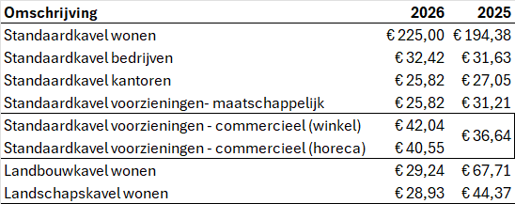

Relatie met exploitatiebijdrage
De marktwaardegrondprijs bestaat uit twee delen:
- Exploitatiebijdrage (dekking van de werkzaamheden die gemeente Almere verricht);
- Prijs ruwe bouwgrond.

Dit zijn communicerende vaten. Als de exploitatiebijdrage hoger wordt, wordt de prijs van de ruwe bouwgrond lager.
De totale grondprijs (marktwaarde) voor de initiatiefnemer wijzigt daardoor niet. Zie figuur 1. U heeft van ons de actualisatie exploitatiebegroting Oosterwold 2026 ontvangen, met nieuwe exploitatiebedragen tot gevolg.
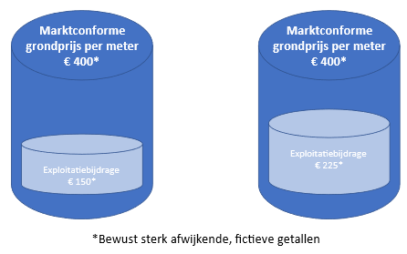
Figuur 1: Systematiek communicerende vaten
Methodiek en uitgangspunten
De grondprijzen van landbouwkavels wonen en landschapskavels wonen zijn lager dan vorig jaar. Dit komt onder andere door een nieuwe waardering van de roodkavel, waardoor beter wordt aangesloten op het huidige beleid van Oosterwold. Voor tuinen en erven is een staffel toegepast. Deze staffel zorgt voor een eerlijke verdeling: kleinere erven worden relatief duurder en grotere erven relatief goedkoper, passend bij marktobservaties. Door deze standaardmethode is de waardering transparant en consistent. Ook houden we rekening met regionale verschillen binnen de landbouwgebieden.

Communicatie
Initiatiefnemers die zich hebben ingeschreven of al in het ontwikkelproces zitten, zijn geïnformeerd. Voor nieuwe initiatiefnemers geldt vanaf 1 maart 2026 de nieuwe grondprijs.

De nieuwe grondprijzen worden direct bekendgemaakt op de website Maak Oosterwold, inclusief het geanonimiseerde taxatierapport. Ook wordt hierover een special van de nieuwsbrief Oosterwold verstuurd.

Hoogachtend,

burgemeester en wethouders van Almere,

de secretaris, de burgemeester,
A. van Mazijk W.H.J.M. van der Loo

